Konstanten:

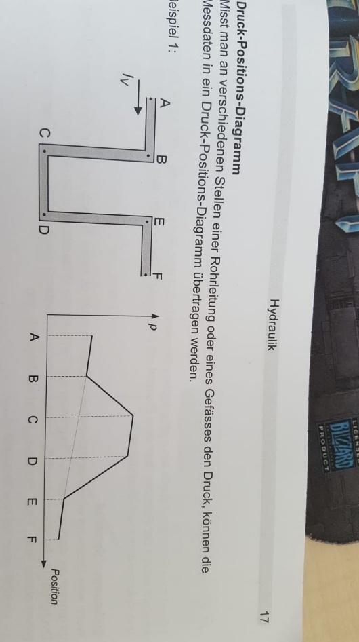Hydraulik:

p = Dichte

IV = Volumenstrom

A = Querschnitt

= Volumenänderungsrate

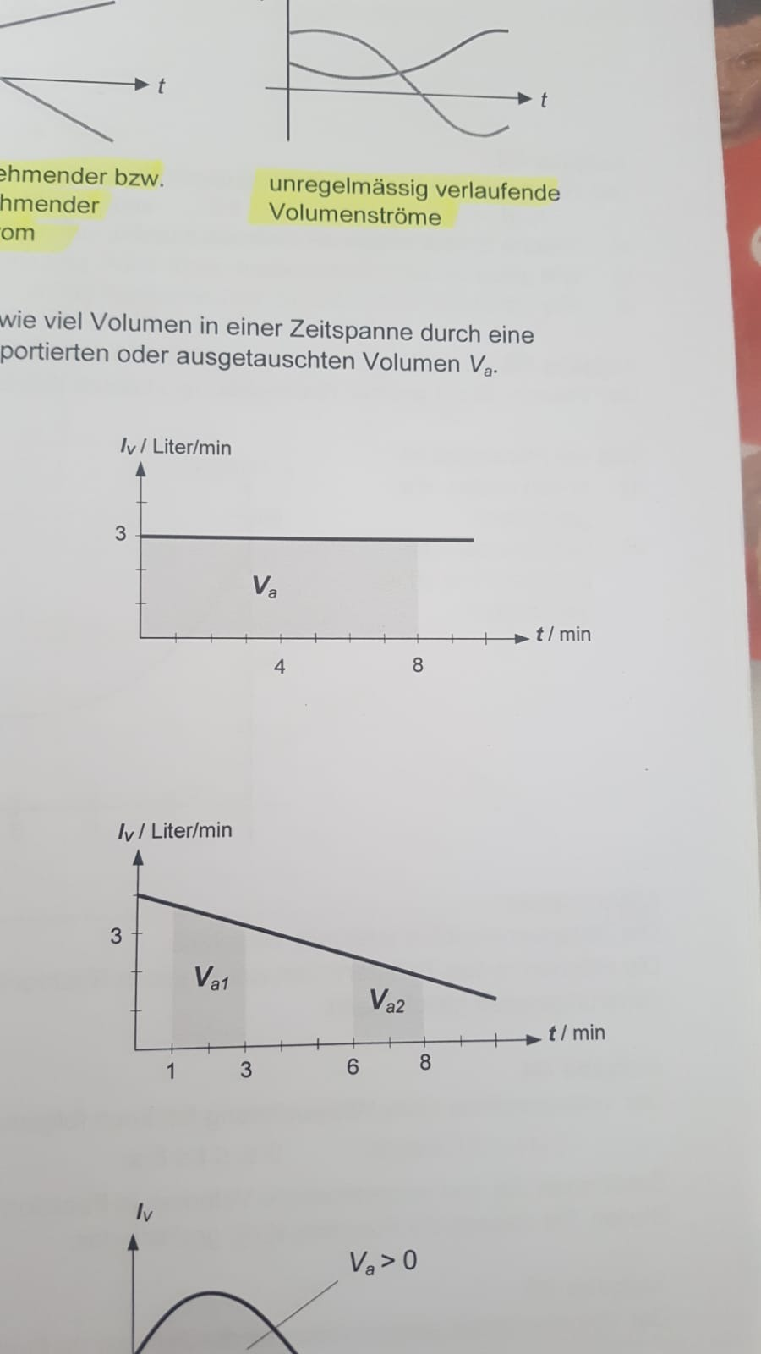

E zu F: ca. 0.2bar Verlust

B zu C: für 10m 1bar Verlust

Druckverlust ist Formunabhängig

## Druck:

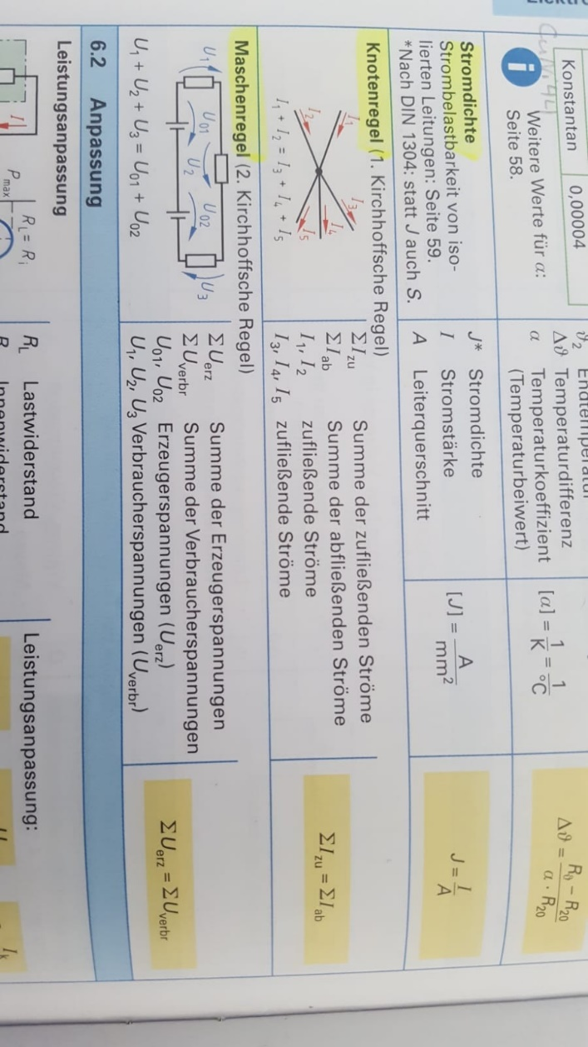

## Elektrizität:

Q = Ladung

C= Kapazität

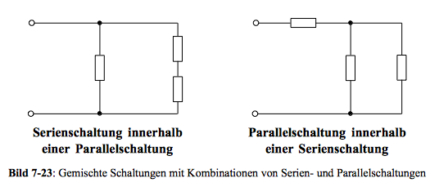

Serienschaltung

I = konstant

Parallelschaltung

U = konstant

## Energie

1. Prozess
2. Trägerströme
3. Potenziale
4. Energieströme
5. Prozessleistung

|  |  |  |  |  |  |
| --- | --- | --- | --- | --- | --- |
|  | Hydraulik | Elektrizität | Bewegung | Gravitation | Thermo-dynamik |
| *Trägerstrom* |  |  |  |  |  |
|  |  |  |  |  |  |
|  |  |  |  |  |  |

## Ableiten und Integrieren